

邢台市中级人民法院

2018年度部门决算

**二〇一九年十月**

目 录

第一部分 部门概况

一、部门职责

二、机构设置

第二部分 2018年度部门决算报表

一、收入支出决算总表

二、收入决算表

三、支出决算表

四、财政拨款收入支出决算总表

五、一般公共预算财政拨款支出决算表

六、一般公共预算财政拨款基本支出决算表

七、一般公共预算财政拨款“三公”经费支出决算表

八、政府性基金预算财政拨款收入支出决算表

九、国有资本经营预算财政拨款支出决算表

十、政府采购情况表

第三部分 2018年部门决算情况说明

**2018年度部门决算☞目 录**

一、收入支出决算总体情况说明

二、收入决算情况说明

三、支出决算情况说明

四、财政拨款收入支出决算情况说明

五、一般公共预算财政拨款“三公”经费支出决算情况说明

六、预算绩效情况说明

七、其他重要事项的说明

第四部分 名词解释



第一部分 部门概况

# 一、部门职责

**2018年度部门决算☞部门概况**

根据《河北省人民政府国有资产监督管理委员会职能配置、内设机构和人员编制方案》规定,河北省邢台市中级人民法院的主要职责是:

1、依法审理本辖区内由本院管辖的和其认为应当由本院审理的刑事、民事、商事、行政等一审案件。

2、依法审理本院辖区内的基层法院移送上诉的刑事、民事、商事、行政等二审案件。

3、受理不服全市两级人民法院生效裁判的各类申诉和再审申请,对其中确有错误的,决定再审、提审或指令下级人民法院再审;审理上级人民法院指令再审的各类案件。

4、依法审理由市人民检察院按照审判监督程序提出的抗诉案件。

5、依法对下级人民法院行使指定案件管辖权。

6、审理由中级人民法院管辖的减刑、假释案件。

7、监督指导下级人民法院的审判工作,并对机关的审判工作进行调研。

8、依法行使司法决定权。

9、依法决定国家赔偿。

10、统一管理和协调全市人民法院的执行工作。

11、组织、指导下级人民法院办理司法协助事项。

12、负责适用法律政策问题的请示答复;针对案件审理中发现的问题提出司法建议。

13、指导下级人民法院的思想政治和教育培训工作;按照权限管理法官和其他工作人员,协助市主管部门管理下级人民法院的的机构编制工作。

14、负责对辖区行政机关进行法制宣传。

# 二、机构设置

从决算编报单位构成看，纳入2018 年度本部门决算汇编范围的独立核算单位（以下简称“单位”）共1个，具体情况如下：

|  |  |  |  |
| --- | --- | --- | --- |
| **序号** | **单位名称** | **单位基本性质** | **经费形式** |
| 1 | 邢台市中级人民法院  (本级) | 行政单位 | 财政拨款 |
| 2 |  |  |  |



第二部分

2018年度部门决算报表

|  |  |  |  |  |  |  |  |  |  |  |  |  |  |  |  |  |  |  |  |
| --- | --- | --- | --- | --- | --- | --- | --- | --- | --- | --- | --- | --- | --- | --- | --- | --- | --- | --- | --- |
| 收入支出决算总表  **2018年度部门决算☞决算报表** | | | | | | | | | | | | | | | | | | | |
|  | | | | |  | | |  | | |  | | | | | | |  | 公开01表 | |
| 部门： | | | | |  | | |  | | |  | | | | | | |  | 金额单位：万元 | |
| 收入 | | | | | | | | | | | 支出 | | | | | | | | | |
| 项目 | | | | | 行次 | | | 金额 | | | 项目 | | | | | | | 行次 | 金额 | |
| 栏次 | | | | |  | | | 1 | | | 栏次 | | | | | | |  | 2 | |
| 一、财政拨款收入 | | | | | 1 | | | 8816.36 | | | 一、一般公共服务支出 | | | | | | | 28 |  | |
| 二、上级补助收入 | | | | | 2 | | |  | | | 二、外交支出 | | | | | | | 29 |  | |
| 三、事业收入 | | | | | 3 | | |  | | | 三、国防支出 | | | | | | | 30 |  | |
| 四、经营收入 | | | | | 4 | | |  | | | 四、公共安全支出 | | | | | | | 31 | 8,405.81 | |
| 五、附属单位上缴收入 | | | | | 5 | | |  | | | 五、教育支出 | | | | | | | 32 |  | |
| 六、其他收入 | | | | | 6 | | |  | | | 六、科学技术支出 | | | | | | | 33 |  | |
|  | | | | | 7 | | |  | | | 七、文化体育与传媒支出 | | | | | | | 34 |  | |
|  | | | | | 8 | | |  | | | 八、社会保障和就业支出 | | | | | | | 35 |  | |
|  | | | | | 9 | | |  | | | 九、医疗卫生与计划生育支出 | | | | | | | 36 |  | |
|  | | | | | 10 | | |  | | | 十、节能环保支出 | | | | | | | 37 |  | |
|  | | | | | 11 | | |  | | | 十一、城乡社区支出 | | | | | | | 38 |  | |
|  | | | | | 12 | | |  | | | 十二、农林水支出 | | | | | | | 39 |  | |
|  | | | | | 13 | | |  | | | 十三、交通运输支出 | | | | | | | 40 |  | |
|  | | | | | 14 | | |  | | | 十四、资源勘探信息等支出 | | | | | | | 41 |  | |
|  | | | | | 15 | | |  | | | 十五、商业服务业等支出 | | | | | | | 42 |  | |
|  | | | | | 16 | | |  | | | 十六、金融支出 | | | | | | | 43 |  | |
|  | | | | | 17 | | |  | | | 十七、援助其他地区支出 | | | | | | | 44 |  | |
|  | | | | | 18 | | |  | | | 十八、国土海洋气象等支出 | | | | | | | 45 |  | |
|  | | | | | 19 | | |  | | | 十九、住房保障支出 | | | | | | | 46 |  | |
|  | | | | | 20 | | |  | | | 二十、粮油物资储备支出 | | | | | | | 47 |  | |
|  | | | | | 21 | | |  | | | 二十一、其他支出 | | | | | | | 48 |  | |
|  | | | | | 22 | | |  | | | 二十二、债务还本支出 | | | | | | | 49 |  | |
|  | | | | | 23 | | |  | | | 二十三、债务付息支出 | | | | | | | 50 |  | |
| 本年收入合计 | | | | | 24 | | | 8816.36 | | | 本年支出合计 | | | | | | | 51 | 8,405.81 | |
| 用事业基金弥补收支差额 | | | | | 25 | | |  | | | 结余分配 | | | | | | | 52 |  | |
| 年初结转和结余 | | | | | 26 | | | 1272.50 | | | 年末结转和结余 | | | | | | | 53 | 1,683.04 | |
| **总计** | | | | | 27 | | | 10,088.86 | | | **总计** | | | | | | | 54 | 10,088.86 | |
| 注：本表反映部门本年度的总收支和年末结转结余情况。 | | | | | | | | | | | | | | | | | | | | |
| 收入决算表  **2018年度部门决算☞决算报表** | | | | | | | | | | | | | | | | | | | |
|  |  |  |  |  | |  |  | |  | | |  | |  | | 公开02表 | | | |
| 部门： | | | | | |  |  | |  | | |  | |  | | 金额单位：万元 | | | |
| 项目 | | | | 本年收入合计 | | | | 财政拨款收入 | | 上级补助收入 | | | 事业收入 | | 经营收入 | | 附属单位上缴收入 | | 其他收入 |
| 功能分类科目编码 | | | 科目名称 |
| 栏次 | | | | 1 | | | | 2 | | 3 | | | 4 | | 5 | | 6 | | 7 |
| 合计 | | | | 8,816.36 | | | | 8,816.36 | |  | | |  | |  | |  | |  |
| 204 | | | 公共安全支出 | 8,816.36 | | | | 8,816.36 | |  | | |  | |  | |  | |  |
| 20405 | | | 法院 | 8,816.36 | | | | 8,816.36 | |  | | |  | |  | |  | |  |
| 2040501 | | | 行政运行 | 4,710.49 | | | | 4,710.49 | |  | | |  | |  | |  | |  |
| 2040506 | | | “两庭”建设 | 588.50 | | | | 588.50 | |  | | |  | |  | |  | |  |
| 2040599 | | | 其他法院支出 | 3,517.37 | | | | 3,517.37 | |  | | |  | |  | |  | |  |
|  | | |  |  | | | |  | |  | | |  | |  | |  | |  |
|  | | |  |  | | | |  | |  | | |  | |  | |  | |  |
|  | | |  |  | | | |  | |  | | |  | |  | |  | |  |
|  | | |  |  | | | |  | |  | | |  | |  | |  | |  |
|  | | |  |  | | | |  | |  | | |  | |  | |  | |  |
| 注：本表反映部门本年度取得的各项收入情况。 | | | | | | | | | | | | | | | | | | | |

|  |  |  |  |  |  |  |  |  |  |  |  |  |  |  |  |
| --- | --- | --- | --- | --- | --- | --- | --- | --- | --- | --- | --- | --- | --- | --- | --- |
| 支出决算表  **2018年度部门决算☞决算报表** | | | | | | | | | | | | | | | |
|  |  |  | |  |  |  | |  | |  | |  | | 公开03表 | |
| 部门： | | | | | |  | |  | |  | | 金额单位：万元 | | | |
| 项目 | | | | | 本年支出合计 | | 基本支出 | | 项目支出 | | 上缴上级支出 | | 经营支出 | | 对附属单位补助支出 |
| 功能分类科目编码 | | | 科目名称 | |
| 栏次 | | | | | 1 | | 2 | | 3 | | 4 | | 5 | | 6 |
| 合计 | | | | | 8,405.81 | | 4,418.49 | | 3,987.32 | |  | |  | |  |
| 204 | | | 公共安全支出 | | 8,405.81 | | 4,418.49 | | 3,987.32 | |  | |  | |  |
| 20405 | | | 法院 | | 8,405.81 | | 4,418.49 | | 3,987.32 | |  | |  | |  |
| 2040501 | | | 行政运行 | | 4,710.49 | | 4,418.49 | | 135.80 | |  | |  | |  |
| 2040506 | | | “两庭”建设 | | 588.50 | |  | | 588.50 | |  | |  | |  |
| 2040599 | | | 其他法院支出 | | 3,263.03 | |  | | 3,263.03 | |  | |  | |  |
|  | | |  | |  | |  | |  | |  | |  | |  |
| 注：本表反映部门本年度各项支出情况。 | | | | | | | | | | | | | | | |

|  |  |  |  |  |  |  |  |  |  |  |  |
| --- | --- | --- | --- | --- | --- | --- | --- | --- | --- | --- | --- |
| 财政拨款收入支出决算总表  **2018年度部门决算☞决算报表** | | | | | | | | | | | |
|  |  |  |  | |  | |  |  | | 公开04表 | |
| 部门： | | | | | | |  | 金额单位：万元 | | | |
| 收 入 | | | 支 出 | | | | | | | | |
| 项目 | | 行次 | 金额 | 项目 | | 行次 | 合计 | | 一般公共预算财政拨款 | | 政府性基金预算财政拨款 |
| 栏次 | |  | 1 | 栏次 | |  | 2 | | 3 | | 4 |
| 一、一般公共预算财政拨款 | | 1 | 8,816.36 | 一、一般公共服务支出 | | 29 |  | |  | |  |
| 二、政府性基金预算财政拨款 | | 2 |  | 二、外交支出 | | 30 |  | |  | |  |
|  | | 3 |  | 三、国防支出 | | 31 |  | |  | |  |
|  | | 4 |  | 四、公共安全支出 | | 32 | 8,405.81 | | 8,405.81 | |  |
|  | | 5 |  | 五、教育支出 | | 33 |  | |  | |  |
|  | | 6 |  | 六、科学技术支出 | | 34 |  | |  | |  |
|  | | 7 |  | 七、文化体育与传媒支出 | | 35 |  | |  | |  |
|  | | 8 |  | 八、社会保障和就业支出 | | 36 |  | |  | |  |
|  | | 9 |  | 九、医疗卫生与计划生育支出 | | 37 |  | |  | |  |
|  | | 10 |  | 十、节能环保支出 | | 38 |  | |  | |  |
|  | | 11 |  | 十一、城乡社区支出 | | 39 |  | |  | |  |
|  | | 12 |  | 十二、农林水支出 | | 40 |  | |  | |  |
|  | | 13 |  | 十三、交通运输支出 | | 41 |  | |  | |  |
|  | | 14 |  | 十四、资源勘探信息等支出 | | 42 |  | |  | |  |
|  | | 15 |  | 十五、商业服务业等支出 | | 43 |  | |  | |  |
|  | | 16 |  | 十六、金融支出 | | 44 |  | |  | |  |
|  | | 17 |  | 十七、援助其他地区支出 | | 45 |  | |  | |  |
|  | | 18 |  | 十八、国土海洋气象等支出 | | 46 |  | |  | |  |
|  | | 19 |  | 十九、住房保障支出 | | 47 |  | |  | |  |
|  | | 20 |  | 二十、粮油物资储备支出 | | 48 |  | |  | |  |
|  | | 21 |  | 二十一、其他支出 | | 49 |  | |  | |  |
|  | | 22 |  | 二十二、债务还本支出 | | 50 |  | |  | |  |
|  | | 23 |  | 二十三、债务付息支出 | | 51 |  | |  | |  |
| **本年收入合计** | | 24 | 8,816.36 | **本年支出合计** | | 52 | 8,405.81 | | 8,405.81 | |  |
| 年初财政拨款结转和结余 | | 25 | 1,272.50 | 年末财政拨款结转和结余 | | 53 | 1,683.04 | | 1,683.04 | |  |
| 一般公共预算财政拨款 | | 26 | 1,272.50 |  | | 54 |  | |  | |  |
| 政府性基金预算财政拨款 | | 27 |  |  | | 55 |  | |  | |  |
| **总计** | | 28 | 10,088.86 | **总计** | | 56 | 10,088.86 | | 10,088.86 | |  |
| 注：本表反映部门本年度一般公共预算财政拨款和政府性基金预算财政拨款的总收支和年末结转结余情况。 | | | | | | | | | | | |

|  |  |  |  |  |  |  |  |  |
| --- | --- | --- | --- | --- | --- | --- | --- | --- |
| 一般公共预算财政拨款支出决算表  **2018年度部门决算☞决算报表** | | | | | | | | |
|  |  |  |  |  |  | | 公开05表 | |
| 部门： | | | | |  | | 金额单位：万元 | |
| 项目 | | | | 本年支出 | | | | |
| 功能分类科目编码 | | | 科目名称 | 小计 | | 基本支出 | | 项目支出 |
|
|
| 栏次 | | | | 1 | | 2 | | 3 |
| 合计 | | | | 8,405.81 | | 4,418.49 | | 3,987.32 |
| 204 | | | 公共安全支出 | 8,405.81 | | 4,418.49 | | 3,987.32 |
| 20405 | | | 法院 | 8,405.81 | | 4,418.49 | | 3,987.32 |
| 2040501 | | | 行政运行 | 4,554.29 | | 4,418.49 | | 135.80 |
| 2040506 | | | “两庭”建设 | 588.50 | |  | | 588.50 |
| 2040599 | | | 其他法院支出 | 3,263.03 | |  | | 3,263.03 |
|  | | |  |  | |  | |  |
|  | | |  |  | |  | |  |
|  | | |  |  | |  | |  |
|  | | |  |  | |  | |  |
| 注：本表反映部门本年度一般公共预算财政拨款收入及支出情况。 | | | | | | | | |

|  |  |  |  |  |  |  |  |  |
| --- | --- | --- | --- | --- | --- | --- | --- | --- |
| 一般公共预算财政拨款基本支出决算表 | | | | | | | | |
|  |  |  |  |  |  |  | 公开06表 | |
| 部门：  **2018年度部门决算☞决算报表** | | | | |  |  | 金额单位：万元 | |
| 人员经费 | | | 公用经费 | | | | | |
| 科目编码 | 科目名称 | 决算数 | 科目编码 | 科目名称 | 决算数 | 科目编码 | 科目名称 | 决算数 |
|
| 301 | 工资福利支出 | 3,994.70 | 302 | 商品和服务支出 | 397.41 | 307 | 债务利息及费用支出 |  |
| 30101 | 基本工资 | 1,769.26 | 30201 | 办公费 | 65.64 | 30701 | 国内债务付息 |  |
| 30102 | 津贴补贴 |  | 30202 | 印刷费 |  | 30702 | 国外债务付息 |  |
| 30103 | 奖金 | 1,458.30 | 30203 | 咨询费 |  | 310 | 资本性支出 |  |
| 30106 | 伙食补助费 |  | 30204 | 手续费 |  | 31001 | 房屋建筑物购建 |  |
| 30107 | 绩效工资 |  | 30205 | 水费 |  | 31002 | 办公设备购置 |  |
| 30108 | 机关事业单位基本养老保险缴费 | 329.89 | 30206 | 电费 |  | 31003 | 专用设备购置 |  |
| 30109 | 职业年金缴费 |  | 30207 | 邮电费 |  | 31005 | 基础设施建设 |  |
| 30110 | 职工基本医疗保险缴费 |  | 30208 | 取暖费 |  | 31006 | 大型修缮 |  |
| 30111 | 公务员医疗补助缴费 |  | 30209 | 物业管理费 |  | 31007 | 信息网络及软件购置更新 |  |
| 30112 | 其他社会保障缴费 |  | 30211 | 差旅费 |  | 31008 | 物资储备 |  |
| 30113 | 住房公积金 |  | 30212 | 因公出国（境）费用 |  | 31009 | 土地补偿 |  |
| 30114 | 医疗费 |  | 30213 | 维修（护）费 |  | 31010 | 安置补助 |  |
| 30199 | 其他工资福利支出 | 437.25 | 30214 | 租赁费 |  | 31011 | 地上附着物和青苗补偿 |  |
| 303 | 对个人和家庭的补助 | 26.37 | 30215 | 会议费 |  | 31012 | 拆迁补偿 |  |
| 30301 | 离休费 | 26.37 | 30216 | 培训费 | 14.59 | 31013 | 公务用车购置 |  |
| 30302 | 退休费 |  | 30217 | 公务接待费 |  | 31019 | 其他交通工具购置 |  |
| 30303 | 退职（役）费 |  | 30218 | 专用材料费 |  | 31021 | 文物和陈列品购置 |  |
| 30304 | 抚恤金 |  | 30224 | 被装购置费 |  | 31022 | 无形资产购置 |  |
| 30305 | 生活补助 |  | 30225 | 专用燃料费 |  | 31099 | 其他资本性支出 |  |
| 30306 | 救济费 |  | 30226 | 劳务费 |  | 399 | 其他支出 |  |
| 30307 | 医疗费补助 |  | 30227 | 委托业务费 |  | 39906 | 赠与 |  |
| 30308 | 助学金 |  | 30228 | 工会经费 | 12.25 | 39907 | 国家赔偿费用支出 |  |
| 30309 | 奖励金 |  | 30229 | 福利费 | 25.83 | 39908 | 对民间非营利组织和群众性自治组织补贴 |  |
| 30310 | 个人农业生产补贴 |  | 30231 | 公务用车运行维护费 |  | 39999 | 其他支出 |  |
| 30399 | 其他对个人和家庭的补助支出 |  | 30239 | 其他交通费用 | 279.11 |  |  |  |
|  |  |  | 30240 | 税金及附加费用 |  |  |  |  |
|  |  |  | 30299 | 其他商品和服务支出 |  |  |  |  |
| 人员经费合计 | | 4,021.08 | 公用经费合计 | | | | | 397.41 |
| 注：本表反映部门本年度一般公共预算财政拨款基本支出明细情况。 | | | | | | | | |

|  |  |  |  |  |  |
| --- | --- | --- | --- | --- | --- |
| 一般公共预算财政拨款“三公”经费支出决算表  **2018年度部门决算☞决算报表** | | | | | |
|  |  |  |  |  | 公开07表 |
| 部门： | | | | | 金额单位：万元 |
| 预算数 | | | | | |
| 合计 | 因公出国（境）费 | 公务用车购置及运行费 | | | 公务接待费 |
| 小计 | 公务用车购置费 | 公务用车运行费 |
| 1 | 2 | 3 | 4 | 5 | 6 |
| 195.00 | 20.00 | 165.00 |  | 165.00 | 10.00 |
| 决算数 | | | | | |
| 合计 | 因公出国（境）费 | 公务用车购置及运行费 | | | 公务接待费 |
| 小计 | 公务用车购置费 | 公务用车运行费 |
| 7 | 8 | 9 | 10 | 11 | 12 |
| 126.78 | 9.10 | 110.95 |  | 110.95 | 6.74 |
| 注：本表反映部门本年度“三公”经费支出预决算情况。其中：预算数为“三公”经费年初预算数，决算数是包括当年一般公共预算财政拨款和以前年度结转资金安排的实际支出。 | | | | | |

|  |  |  |  |  |  |  |  |  |  |  |
| --- | --- | --- | --- | --- | --- | --- | --- | --- | --- | --- |
| 政府性基金预算财政拨款收入支出决算表  **2018年度部门决算☞决算报表** | | | | | | | | | | |
|  |  |  |  |  | |  |  |  |  | 公开08表 |
| 部门： | | | | | |  |  |  | 金额单位：万元 | |
| 项目 | | | | | 年初结转和结余 | 本年收入 | 本年支出 | | | 年末结转和结余 |
| 功能分类科目编码 | | | 科目名称 | | 小计 | 基本支出 | 项目支出 |
|
|
| 栏次 | | | | | 1 | 2 | 3 | 4 | 5 | 6 |
| 合计 | | | | |  |  |  |  |  |  |
|  | | |  | |  |  |  |  |  |  |
|  | | |  | |  |  |  |  |  |  |
|  | | |  | |  |  |  |  |  |  |
|  | | |  | |  |  |  |  |  |  |
|  | | |  | |  |  |  |  |  |  |
|  | | |  | |  |  |  |  |  |  |
|  | | |  | |  |  |  |  |  |  |
|  | | |  | |  |  |  |  |  |  |
|  | | |  | |  |  |  |  |  |  |
|  | | |  | |  |  |  |  |  |  |
| 注：本表反映部门本年度政府性基金预算财政拨款收入、支出及结转和结余情况。本部门本年度无收支及结转结余情况，按要求以空表列示。 | | | | | | | | | | |

|  |  |  |  |  |  |  |  |  |  |  |
| --- | --- | --- | --- | --- | --- | --- | --- | --- | --- | --- |
| 国有资本经营预算财政拨款支出决算表  **2018年度部门决算☞决算报表** | | | | | | | | | | |
|  |  |  |  | |  | |  | | 公开09表 | |
| 编制单位： | | | | | | |  | | 金额单位：万元 | |
| 科目 | | | | | | 本年支出 | | | | |
| 功能分类科目编码 | | | | 科目名称 | | 小计 | | 基本支出 | | 项目支出 |
| 栏次 | | | | | | 1 | | 2 | | 3 |
| 合计 | | | | | |  | |  | |  |
|  | | | |  | |  | |  | |  |
|  | | | |  | |  | |  | |  |
|  | | | |  | |  | |  | |  |
|  | | | |  | |  | |  | |  |
|  | | | |  | |  | |  | |  |
|  | | | |  | |  | |  | |  |
| 注：本表反映部门本年度国有资本经营预算财政拨款支出情况。本部门本年度无相关支出情况，按要求以空表列示。 | | | | | | | | | | |

|  |  |  |  |  |  |  |  |  |  |
| --- | --- | --- | --- | --- | --- | --- | --- | --- | --- |
| 政府采购情况表  **2018年度部门决算☞决算报表** | | | | | | | | | |
|  |  |  |  | |  | | 公开10表 | | |
| 编制单位： | | | | | | | 金额单位：万元 | | |
| 项目 | 采购计划金额 | | | | | | | | |
| 总计 | 采购预算（财政性资金） | | | | | | | 非财政性资金 |
| 合计 | | 一般公共预算 | | 政府性基金预算 | | 其他资金 |
| 栏次 | 1 | 2 | | 3 | | 4 | | 5 | 6 |
| 合 计 |  |  | |  | |  | |  |  |
| 货物 |  |  | |  | |  | |  |  |
| 工程 |  |  | |  | |  | |  |  |
| 服务 |  |  | |  | |  | |  |  |
| 项目 | 实际采购金额 | | | | | | | | |
| 总计 | 采购预算（财政性资金） | | | | | | | 非财政性资金 |
| 合计 | | 一般公共预算 | | 政府性基金预算 | | 其他资金 |
| 栏次 | 1 | 2 | | 3 | | 4 | | 5 | 6 |
| 合 计 |  |  | |  | |  | |  |  |
| 货物 |  |  | |  | |  | |  |  |
| 工程 |  |  | |  | |  | |  |  |
| 服务 |  |  | |  | |  | |  |  |
| 注：本表反映部门本年度纳入部门预算范围的政府采购预算及支出情况。本部门本年度无预算及支出情况，按要求以空表列示。 | | | | | | | | | |



第三部分

部门决算情况说明

一、收入支出决算总体情况说明

本部门2018年度收入合计8,816.36万元，支出合计8,405.81万元。与2017年度决算相比，本年收入增加514.70万元，增长6.20%，主要原因是2018年度省财政拨付转移支付资金用于重点项目建设；本年支出增加535.49万元，增长6.80%，主要原因是2018年度省财政拨付转移支付资金用于重点项目建设。

二、收入决算情况说明

本部门2018年度本年收入合计8,816.36万元，其中：财政拨款收入8,816.36万元，占100.00%。

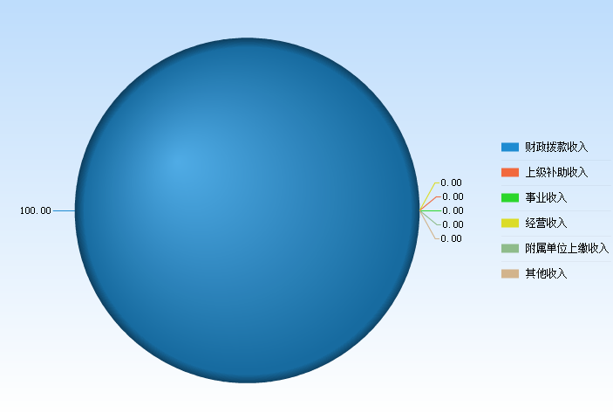

图1：收入构成情况（百分比）

三、支出决算情况说明

本部门2018年度本年支出合计8,405.81万元，其中：基本支出4,418.49万元，占52.56%；项目支出3,987.32万元，占47.44%。

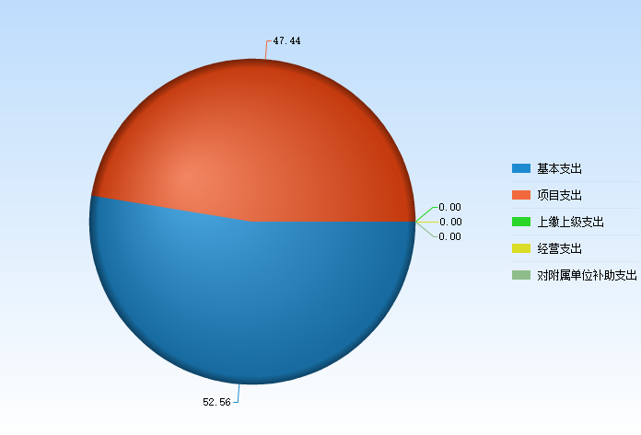

图2：支出构成情况（按支出性质 / 百分比）

四、财政拨款收入支出决算情况说明

**（一）财政拨款收支与2017 年度决算对比情况**

本部门2018年度形成的财政拨款收支均为一般公共预算财政拨款，其中一般公共预算财政拨款本年收入8,816.36万元,比2017年度增加514.70万元，增长6.20%，主要是2018年度省财政拨付转移支付资金用于重点项目建设；本年支出8,405.81万元，增加535.49万元，增长6.80%，主要是2018年度省财政拨付转移支付资金用于重点项目建设。

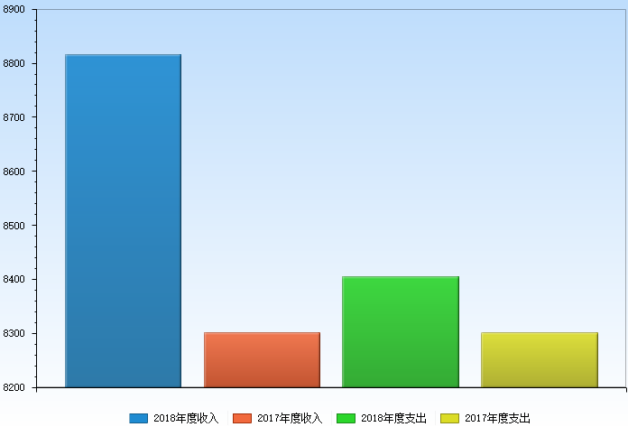

|  |  |  |  |  |  |  |  |
| --- | --- | --- | --- | --- | --- | --- | --- |
| 2018年度收入 | 2017年度收入 | 收入差额 | 收入增减比（%） | 2018年度支出 | 2017年度支出 | 支出差额 | 支出增减比（%） |
| 8,816.36 | 8,301.66 | 514.70 | 6.20 | 8,405.81 | 7,870.32 | 535.49 | 6.80 |

图3：2017-2018年财政拨款收支情况（单位：万元）

**（二）财政拨款收支与年初预算数对比情况**

本部门2018年度一般公共预算财政拨款收入8,816.36万元，完成年初预算的139.36%,比年初预算增加2,489.82万元，决算数大于预算数主要原因是追加2018年度省财政拨付转移支付资金用于重点项目建设，追加2018年法院在职干警绩效工资，追加2018年综合审判庭扩建项目；本年支出8,405.81万元，完成年初预算的132.87%,比年初预算增加2,079.27万元，决算数大于预算数主要原因是支付2018年度省财政拨付转移支付资金用于重点项目建设，发放2018年法院在职干警绩效工资，支付2018年综合审判庭扩建项目。

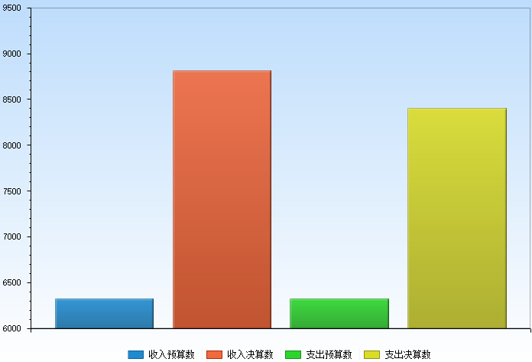

|  |  |  |  |  |  |  |  |
| --- | --- | --- | --- | --- | --- | --- | --- |
| 收入预算数 | 收入决算数 | 收入差额 | 收入占预算数（%） | 支出预算数 | 支出决算数 | 支出差额 | 支出占预算数（%） |
| 6,326.54 | 8,816.36 | 2,489.82 | 139.36 | 6,326.54 | 8,405.81 | 2,079.27 | 132.87 |

图4：财政拨款收支预决算对比情况（单位：万元）

**（三）财政拨款支出决算结构情况。**

2018 年度财政拨款支出8,405.81万元，主要用于以下方面：公共安全类（类）支出8,405.81万元，占 100.00%。

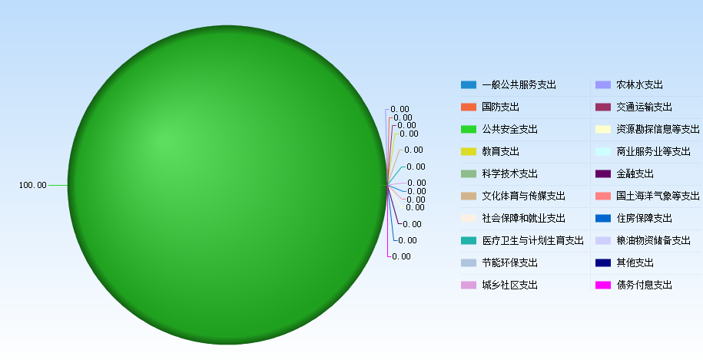

图5：财政拨款支出决算结构（按功能分类 / 百分比）

**（四）一般公共预算财政拨款基本支出决算情况说明**

2018 年度一般公共预算财政拨款基本支出4,418.49万元，其中：人员经费4,021.08万元，主要包括基本工资、津贴补贴、奖金、伙食补助费、绩效工资、机关事业单位基本养老保险缴费、职业年金缴费、职工基本医疗保险缴费、公务员医疗补助缴费、住房公积金、医疗费、其他社会保障缴费、其他工资福利支出、离休费、退休费、抚恤金、生活补助、医疗费补助、奖励金、其他对个人和家庭的补助支出；公用经费397.41万元，主要包括办公费、印刷费、咨询费、手续费、水费、电费、邮电费、取暖费、物业管理费、差旅费、因公出国（境）费用、维修（护）费、租赁费、会议费、培训费、公务接待费、专用材料费、劳务费、委托业务费、工会经费、福利费、公务用车运行维护费、其他交通费用、税金及附加费用、其他商品和服务支出、办公设备购置、专用设备购置、信息网络及软件购置更新、公务用车购置、其他资本性支出。

五、一般公共预算财政拨款“三公” 经费支出决算情况说明

本部门2018年度 “三公”经费支出共计126.78万元，较年初预算减少68.22万元，降低34.98%**，**主要原因是认真贯彻落实中央“八项规定”精神和厉行节约要求，从严控制“三公”经费开支，全年实际支出比预算有所节约。具体情况如下：

**（一）因公出国（境）费支出9.10万元。**本部门2018年度因公出国（境）团组1个、共1人。参加河北省高级人民法院组织的因公出国（境）团组1个、共30人。因公出国（境）费支出较年初预算减少10.90万元，降低54.50%,主要是根据最高院、省政府、省外事办的批复。

**（二）公务用车购置及运行维护费支出110.95万元。**本部门2018年度公务用车购置及运行维护费较年初预算减少54.05万元，降低32.76%,主要是认真贯彻落实中央“八项规定”精神和厉行节约要求，从严控制“三公”经费开支，全年实际支出比预算有所节约。其中：

**公务用车购置费：**本部门2018年度未发生“公务用车购置”经费支出，公务用车购置量0辆， “公务用车购置”经费支出0.00万元。公务用车购置费支出较年初预算持平。2018年度我院公务用车未达到报废年限，可正常使用。

**公务用车运行维护费：**本部门2018年度单位公务用车保有量6辆。公车运行维护费支出较年初预算减少54.05万元，降低32.76%,主要是从严控制公务用车运行维护费开支。

**（三）公务接待费支出6.74万元。**本部门2018年度公务接待共16批次、820人次。公务接待费支出较年初预算减少3.26万元，降低32.65%,主要是认真贯彻落实中央“八项规定”精神和厉行节约要求，从严控制“三公”经费开支，全年实际支出比预算有所节约。

六、预算绩效情况说明

**（一）预算绩效管理工作开展情况。**

根据市财政预算绩效管理要求，以“部门职责一工作活动”为依据，确定部门预算项目和预算额度，清晰描述预算项目开支范围和内容。确定预算项目的绩效目标、绩效指标和主人标准为预算绩效控制、绩效分析、绩效评价打下好的基础。

根据市财政预算绩效管理要求,对2018年支出项目全面开展了绩效自评。决解项目3个，共涉及预算资金1433.4万元，绩效自评覆盖达到100%，基本都达实现了预算项目绩效目标。

**（二）项目绩效自评结果。**

按照市财政预算绩效管理要求邢台市中级人民法院对2018年度确定的部门一般公共预算支出项目全面开展了绩效自评，绩效自评盖率达到100%。

**（三）重点项目绩效评价结果。**

我单位2018度重点建设项日为法院财务资产内控管理系统、审判流程平台建设项目。

审判流程平合建设项目的建设目的是：建成以需求为主导，以业务为主线，以网络为基础，以应用为核心、以安全为保障的法院信息化综合体系，覆盖全市20个县区院。实现公安系统、检察系统、法院系统、司法系统等相关部门的网络互联和数据资源共享，该项目包括1、审判态势分析系统和绩效管理平台；2、视频会议中心系统升级；3、高清数字法庭升级改造、远程提审室建设；4、机房改造；5综合布线系统；6、法院应用系统运行维护。绩效自评等级为良好。资金支出规范，核算准确，手续规范。绩效自评等级为良好。

法院财务资产内控管理平台项目建设目的和内容：提高法院内部提高管理水平、规范内部控制，加强廉政风险控制机制的大目标，全面提高法院系统财务资产内控综合开发利用水平，实现全省法院财务资产内控信息共享和交换，为省市县三级提供统一的财务资产内控服务，进一步提高法院系统业务协同能力和工作质效。实现“信息多跑路，人员少跑腿”的工作目标，提高财务工作质效。实现“经费支出业务” 事前申请、事中控制、事后可追溯、节点控制、全程留痕”的管理要求。构建安全的“数字法院云空间”以支撑内控系统，打造河北法院特色的内控平台。绩效自评等级为良好。资金支出规范，核算准确，手续规范。绩效自评等级为良好。

七、其他重要事项的说明

**（一）机关运行经费情况**

本部门2018年度机关运行经费支出397.41万元，比年初预算数增加19.8万元，增长5%。主要原因是1、追加在职干警交通补助和通讯补助；2、追加在职人员和离退人员工资。

**（二）政府采购情况**

本部门2018年度无政府采购支出。

**（三）国有资产占用情况**

截至2018年12月31日，本部门共有车辆33辆，比上年持平。其中，副部（省）级及以上领导用车0辆，主要领导干部用车0辆，机要通信用车6辆，应急保障用车0辆，执法执勤用车23辆，特种专业技术用车4辆，离退休干部用车0辆，其他用车0辆；单位无价值50万元以上通用设备，单位无价值100万元以上专用设备。

**（四）其他需要说明的情况**

1、本部门2018年度政府性基金、国有资本经营预算财政拨款无收支及结转结余情况，故政府性基金预算财政拨款收入支出决算表、国有资本经营预算财政拨款支出决算表、政府采购情况表以空表列示。

**2018年度部门决算☞决算报表**

**2018年度部门决算☞决算报表**

**2018年度部门决算☞决算报表**

2、由于决算公开表格中金额数值应当保留两位小数，公开数据为四舍五入计算结果，个别数据合计项与分项之和存在小数点后差额，特此说明。



第四部分

名词解释

**（一）财政拨款收入：**本年度从本级财政部门取得的财政拨款，包括一般公共预算财政拨款和政府性基金预算财政拨款。

**（二）事业收入：**指事业单位开展专业业务活动及辅助活动所取得的收入。

**（三）其他收入：**指除上述“财政拨款收入”“事业收入”“经营收入”等以外的收入。

**（四）用事业基金弥补收支差额：**指事业单位在用当年的“财政拨款收入”“财政拨款结转和结余资金”“事业收入”“经营收入”“其他收入”不足以安排当年支出的情况下，使用以前年度积累的事业基金（事业单位当年收支相抵后按国家规定提取、用于弥补以后年度收支差额的基金）弥补本年度收支缺口的资金。

**（五）年初结转和结余：**指以前年度尚未完成、结转到本年仍按原规定用途继续使用的资金，或项目已完成等产生的结余资金。

**（六）结余分配：**指事业单位按照事业单位会计制度的规定从非财政补助结余中分配的事业基金和职工福利基金等。

**（七）年末结转和结余：**指单位按有关规定结转到下年或以后年度继续使用的资金，或项目已完成等产生的结余资金。

**（八）基本支出：**填列单位为保障机构正常运转、完成日常工作任务而发生的各项支出。

**（九）项目支出：**填列单位为完成特定的行政工作任务或事业发展目标，在基本支出之外发生的各项支出

**（十）资本性支出（基本建设）：**填列切块由发展改革部门安排的基本建设支出，对企业补助支出不在此科目反映。

**（十一）资本性支出：**填列各单位安排的资本性支出。切块由发展改革部门安排的基本建设支出不在此科目反映。

**（十二）“三公”经费：**指部门用财政拨款安排的因公出国（境）费、公务用车购置及运行费和公务接待费。其中，因公出国（境）费反映单位公务出国（境）的国际旅费、国外城市间交通费、住宿费、伙食费、培训费、公杂费等支出；公务用车购置及运行费反映单位公务用车购置支出（含车辆购置税）及租用费、燃料费、维修费、过路过桥费、保险费、安全奖励费用等支出；公务接待费反映单位按规定开支的各类公务接待（含外宾接待）支出。

**（十三）其他交通费用：**填列单位除公务用车运行维护费以外的其他交通费用。如公务交通补贴、租车费用、出租车费用、飞机、船舶等的燃料费、维修费、保险费等。

**（十四）公务用车购置：**填列单位公务用车购置支出（含车辆购置税、牌照费）。

**（十五）其他交通工具购置：**填列单位除公务用车外的其他各类交通工具（如船舶、飞机）购置支出（含车辆购置税、牌照费）。

**（十六）机关运行经费：**指为保障行政单位（包括参照公务员法管理的事业单位）运行用于购买货物和服务的各项资金，包括办公及印刷费、邮电费、差旅费、会议费、福利费、日常维修费、专用材料以及一般设备购置费、办公用房水电费、办公用房取暖费、办公用房物业管理费、公务用车运行维护费以及其他费用。

**（十七）经费形式：**按照经费来源，可分为财政拨款、财政性资金基本保证、财政性资金定额或定项补助、财政性资金零补助四类。

